ПАСПОРТ
Вертлюги ШАКЛ-КОЛЬЦО, ШАКЛ-ДУБЛЬ, ШАКЛ-ЛЕНТА, ШАКЛ-ТУБУС и ШАКЛ-ЛЕНТА/ЛЕНТА

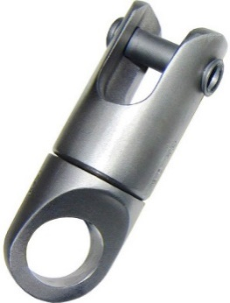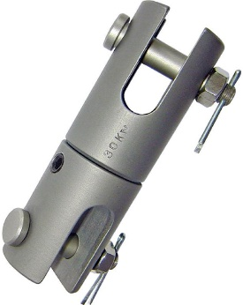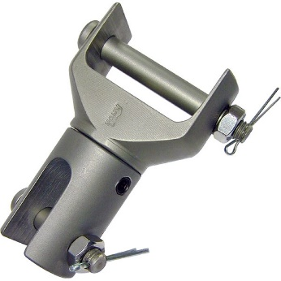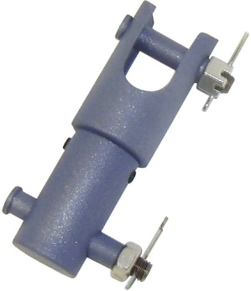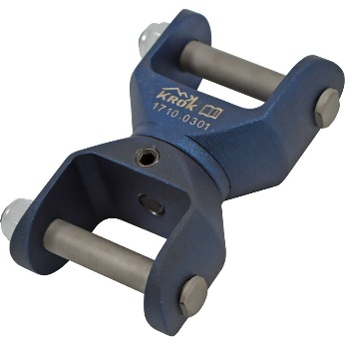

1. Общие сведения

Вертлюг — служит для предотвращения скручивания каната (ленты) при вращении точки прикрепления каната. При подъёме или опускании груза предотвращает его раскручивание (вращение), которое происходит вследствие механических напряжений при прохождении каната по ручью роликового блока.

2. Технические характеристики

Вертлюги от ТМ KROK линейки ШАКЛ, куда входят такие вертлюги как ШАКЛ-КОЛЬЦО, ШАКЛ-ДУБЛЬ, ШАКЛ-ЛЕНТА, ШАКЛ-ТУБУС и ШАКЛ-ЛЕНТА/ЛЕНТА, относятся к серии силовых вертлюгов, и имеют одну отличительную черту: они выполнены с опорными подшипниками качения, что дает им способность вращаться при приложенной максимальной осевой нагрузки. Происходит это именно благодаря применению в вертлюгах ТМ КРОК данной серии опорного шарикоподшипника, в отличие от применяемого в большинстве случаев обыкновенного однорядного радиального шарикоподшипника, вследствие чего остальные вертлюги прекращают вращение при нагрузке чуть более 300 кгс.
Различаются в основном по допускаемой осевой нагрузке и способам исполнения присоединительных точек на концах вертлюга, но объединены в одну группу по двум признакам:
- Они имеют одну общую принципиальную конструктивную схему.
- Одно из звеньев данных вертлюгов (базовое) — одинаковое для всех (конструкция, размеры), а другое звено — изменяемое.
Исключение составляет вертлюг ШАКЛ-ЛЕНТА/ЛЕНТА, у которого конструкция обеих звеньев отличная от базовой, хотя принципиальное устройство — идентичное.
Конструктивная схема вертлюгов линейки ШАКЛ представляет собой два вращающихся (одно относительно другого) звена, расположенных на одной продольной оси.
Одно из звеньев вертлюга — базовое (1) — это стальной стакан, выполненный с опорным шарикоподшипником (4), а другое звено — взаимозаменяемое (2), имеет такие исполнения конструкции как:
- фрезерованная рым-гайка с диаметром отверстия 22 мм (A);
- аналогичный базовому стальной стакан (диаметром 33 мм), выполненный в виде «вилки» с пазом шириной 18 мм (B);
- фрезерованная (с 2-х сторон) вилка увеличенного размера (диаметром 50 мм) с пазом 45 мм (C);
- стальной стакан, выполненный с поперечным отверстием, но не фрезерованный в виде «вилки» (D).
Звенья вертлюга соединены между собой болтом М10 (3), изготовленным из легированной стали. Головка болта находится во внутренней полости стакана (базового звена), а ее поверхность (со стороны резьбы) служит упором для одного из колец опорного шарикоподшипника.
От самопроизвольного выкручивания взаимозаменяемое звено фиксируется двумя потайными винтами (гужонами) (5), которые делают соединение звена с болтом-осью неразъемным (Рис. 1).

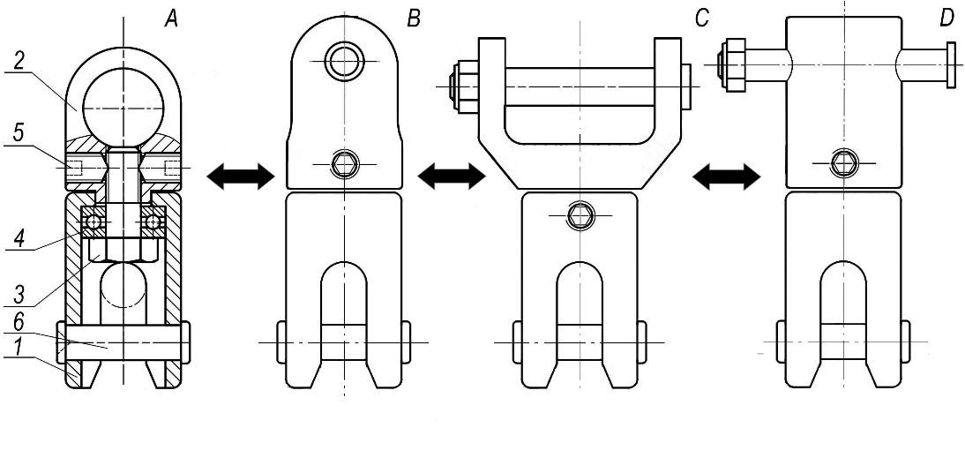
Рис. 1

Для фиксации с вертлюгом различных присоединительных элементов (карабинов, строп и пр.), используются поперечные шкворни (6). Способы закрепления шкворней (осей) в «шакловых» вилках вертлюга (базовой и заменяемой) могут быть различными:
- ось гладкая в виде полупустотелой заклёпки;
- ось с резьбовым концом зафиксирована самоконтрящейся гайкой;
- ось с резьбовым концом зафиксирована прорезной гайкой со шплинтом (Рис. 2).

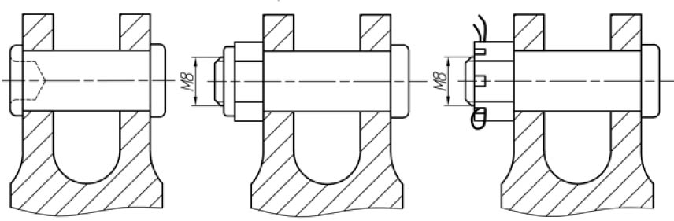

Рис. 2

Вертлюги ТМ КРОК изготавливаются в различных исполнениях: из нержавеющей стали, из специальной легированной или конструкционной «чёрной» стали. В первом случае корпус вертлюга имеет декоративное матовое покрытие, во втором и третьем — окрашен порошковой краской.

Технические характеристики вертлюгов представлены в таблице (Табл. 1):

Таблица 1
Характеристики | Вертлюги линейки ШАКЛ
 | ШАКЛ-КОЛЬЦО | ШАКЛ-ДУБЛЬ | ШАКЛ-ЛЕНТА | ШАКЛ-ТУБУС | ШАКЛ-ЛЕНТА/ЛЕНТА
Предельная рабочая нагрузка (WLL — Working Load Limit), кН | 30 | 30 | 25* | 30 | 25*
Разрушающая нагрузка (MBS — Minimum Breaking Strength), кН | 40 | 40 | 40* | 40 | 40*
Вес, г | 290 | 350 | 400 | 350 | 500

* — указаны предельная рабочая (WLL) и разрушающая (MBS) нагрузки при приложении распределенной нагрузки (т. е. при использовании ленты). При приложении точечной нагрузки значения могут изменяться.

Основные геометрические размеры вертлюгов представлены на рисунке ниже (Рис. 3).

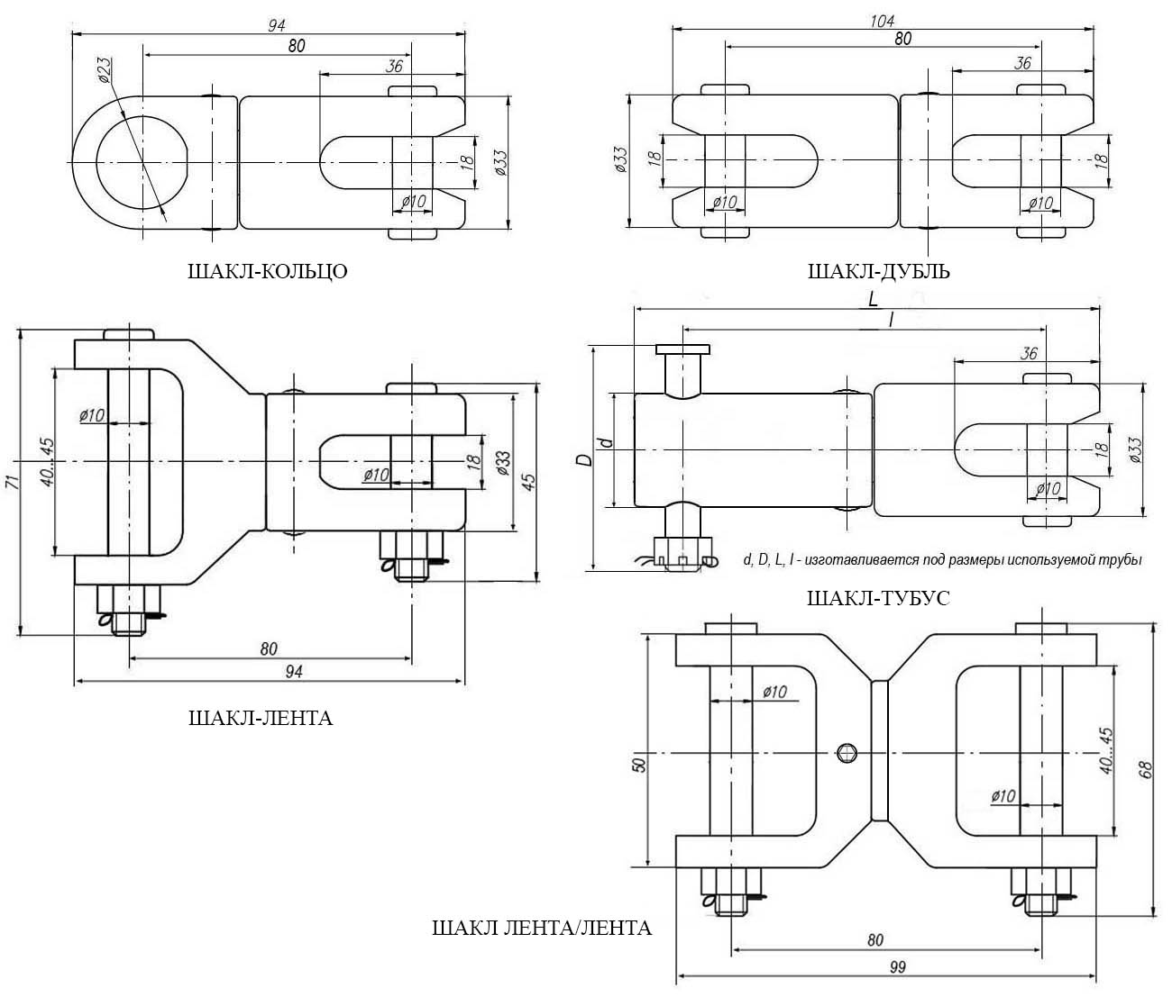
Рис. 3

3. Правила использования и рекомендации по эксплуатации

Перед использованием данного снаряжения Вы должны:
- Прочитать и понять все инструкции по эксплуатации.
- Познакомиться с потенциальными возможностями изделия и ограничениями по его применению.
- Осознать и принять вероятность возникновения рисков, связанных с применением этого снаряжения.
Игнорирование этих предупреждений может привести к серьёзным травмам и даже к смерти.
Вертлюг можно использовать:
- для предотвращения скручивания каната при вращении точки прикрепления каната. При подъёме или опускании груза установленный возле груза вертлюг предотвращает его раскручивание (вращение), которое происходит вследствие механических напряжений при прохождении каната по ручью роликового блока;
- для осуществления вращения груза или пользователя вокруг анкерной точки;
- для присоединения снаряжения, требующего свободного вращения (например, спускового или страховочного устройства, зажима или другого оборудования).
Внимание! При использовании вертлюгов особое значение необходимо уделять проверке наличия установленных гужонов и их затянутости.
Внимание! Запрещается использовать вертлюги с отсутствующими или ослабленными гужонами! Надо следить за тем, чтобы гужоны всегда были затянуты до упора. Для этого необходимо их залить краской или герметиком.
Внимание! После разборки узлов, самоконтрящиеся гайки, если они есть, должны быть заменены на новые!
Для плавной работы упорного подшипника вертлюга следует его регулярно смазывать любым индустриальным маслом через срединную щель между звеньями вертлюга.
Внимание! Разборку, ремонт и замену деталей вертлюга следует проводить только в условиях специализированных предприятий, самостоятельно разбирать вертлюг — запрещается!

4. Техническое обслуживание и условия хранения

Для безопасного выполнения работ с использованием изделия, все его составные комплектующие должны быть подвержены визуальному и функциональному осмотру работником перед и во время каждого использования, чтобы убедиться в возможности правильной и безопасной эксплуатации. Один раз в год составные комплектующие должны быть проверены более тщательно (детальная проверка компетентным лицом/лицами). Результаты всех детальных проверок должны быть записаны, а записи должны храниться.
При наличии механических дефектов, трещин, деформации и других повреждений металлических частей, нарушений присоединений узлов либо изношенности более чем на 5% от начального размера поперечного сечения его составных металлических частей, эксплуатация изделия ЗАПРЕЩАЕТСЯ!
Иногда на поверхности металлических изделий и их компонентов появляются признаки лёгкой ржавчины. Если ржавчина только поверхностная, изделие можно использовать в дальнейшем. Тем не менее, если ржавчина наносит ущерб прочности нагружаемой структуры или её техническому состоянию, а также мешает правильной работе, изделие необходимо немедленно изъять из эксплуатации.
Таким же осмотрам подлежат изделия после эксплуатации в неблагоприятных условиях или экстремальных ситуациях, а также хранящиеся на складе более 1 года и вводимые в эксплуатацию или противостоявшие динамическому рывку.
Изделия, противостоявшие рывку или вводимые в эксплуатацию, кроме осмотра должны пройти проверку испытанием статической нагрузкой. Для этого необходимо приложить испытательную статическую нагрузку в направлении действия силы, которая возникает при работе изделия, и выдержать в течении 3-х — 3-х с половиной минут. Испытательная нагрузка должна быть равна 0,7 от предельной рабочей нагрузки (WLL — Working Load Limit) предъявляемой к данному изделию.
Допускается проверять устройство, как компонент страховочной системы, в составе которой оно используется, по методике проверки такой системы в целом.
Если после проведения испытаний груз удержан, а при последующем осмотре изъянов в изделии не выявлено, то изделие годно к дальнейшему использованию.
Результаты испытаний необходимо занести в специальный журнал, а на изделие повесить бирку произвольной формы о дате следующих плановых испытаний. Право проведения испытаний производитель делегирует компетентному лицу пользователя.
Другие дополнительные устройства, используемые совместно с изделием, эксплуатируются и проходят осмотр согласно соответствующих паспортов и рекомендаций производителя.
Разрешается эксплуатация в умеренных климатических условиях (У1). Во время эксплуатации изделие следует содержать в чистоте. Шарнирные механизмы смазывать любым индустриальным маслом.
При длительном хранении на срок более полугода, изделие подвергнуть консервации и упаковать. Для этого вычищенное и высушенное изделие смазать и покрыть консервационной смазкой К-17 ГОСТ 10877–76. Хранить в сухом помещении, оберегать от воздействия агрессивных химических веществ. Срок хранения не ограничен.
Разрешается транспортировать любым видом транспорта при условии защиты от механических повреждений, атмосферных осадков и воздействия агрессивных сред.

5._Гарантии изготовителя

Качество изготовления обеспечивает сохранение основных характеристик и функционирование комплектующих изделия при отсутствии механического износа и надлежащем хранении в течение всего срока его эксплуатации. Срок эксплуатации изделия зависит от интенсивности использования. Назначенный ресурс не установлен.
Срок гарантии на изделие составляет 12 месяцев со дня продажи. В течение гарантийного срока дефекты изделия, выявленные потребителем и возникшие по вине изготовителя, предприятие-изготовитель обязуется устранить в течение одного месяца со дня получения рекламации и самого изделия. Срок устранения гарантийных дефектов не входит в срок гарантии.
Гарантийные обязательства не распространяются на изделия, модифицированные потребителем либо использовавшиеся с нарушением правил эксплуатации, транспортировки или хранения, а также имеющие механический износ или механические повреждения инородными предметами.
ВНИМАНИЕ! Покупатель изделия должен сам определить, отвечает ли этот продукт его требованиям. Работодатели и пользователи принимают на себя окончательную ответственность за выбор и использование любого рабочего снаряжения. Изготовитель не несёт ответственности за нецелевое или неправильное использование изделия.

6. Свидетельство о соответствии

Изделие проверено на соответствие нормативно-технической документации и признано годным к эксплуатации.

Присвоен заводской номер № ______________________________________________________
(в случае продажи партии изделий одного вида допускается перечисление присвоенных заводских номеров, входящих в партию).

Дата изготовления _______________________________________________________________

Дата продажи ___________________________________________________________________

Подпись лица, ответственного за приёмку изделия ____________________________________

Печать (штамп) предприятия-изготовителя

Журнал периодических проверок на пригодность к эксплуатации

Дата | Обнаруженные повреждения, произведенный ремонт и прочая соответствующая информация | Должность, ФИО и подпись ответственного лица | Пригодность к эксплуатации

